第1章 创成式曲面设计
创成式曲面设计（Generative Shape Design）帮助设计者在线架、多种曲面特征的基础上，进行机械零部件外形设计。它提供了一系列全面的工具集，用于创建和修改复杂外形设计或混合零件造型中的机械零部件外形。它带有智能化的工具，如用于管理特征重用的超级复制（Powercopy）功能。以特征为基础的方法提供了直观和高效的设计环境，系统可以捕捉和重用设计方法及规范。
创成式曲面设计模块拥有强大的曲面整体修改技术，扩展了CATIA创成式曲面设计创建线框和多种曲面特征的功能。该模块基于高级的智能化工具，允许用户进行快速的外形修改操作，减少他们的设计时间。其窗口如图1-1所示。
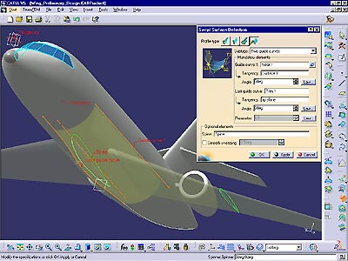
图 1-1

1.1 基 本 元 素
基本元素功能是建立点、直线、平面等基本几何元素，并将它们作为其他几何体建构时的基础和参照物。

1.1.1 点
绘制点可以通过很多方式，包括坐标点、曲线上的点、曲面上的点、圆心、曲线切点、中间点等。打开附带光盘中“第1章创成式曲面设计”目录下的文件Point.CATPart，如图1-2所示。
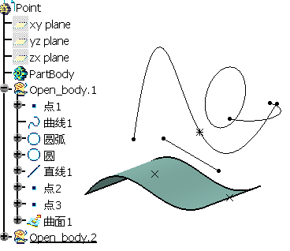
图 1-2

1.1.1.1 坐标点
（1）在Wireframe工具栏中单击“点”（Point）按钮，弹出Point Definition对话框，在Point type下拉列表框中选择Coordinates，如图1-3所示。
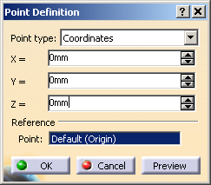
图 1-3
（2）选择一点填入Reference中的Point文本框中，作为参考点，默认是原点（Origin）。这里选择作为参考点。
（3）在对话框中填写坐标点相对于参考点的X、Y、Z分量，如图1-4所示。

1.1.1.2 曲线上的点
（1）在Point Definition对话框中，在Point type下拉列表框中选择On curve，对话框如图1-5所示。
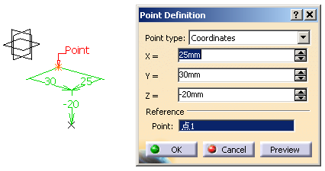
图 1-4
（2）选择曲线填入Curve文本框中，作为参考曲线。这里选择。
（3）选择一种生成的点与参考点的相对位置的方式，一种是Distance on curve，通过在Length文本框中设置需要生成的点与参考点在曲线上的距离，来确定点的位置。Ratio of curve length是两点之间的距离与曲线总长的比例。Geodesic（几何的）指两点间的距离是沿着曲线来计算的，Euclidean指两点间的距离相对于参考点的绝对距离，如图1-6所示是采用Geodesic方式，尺寸是两点之间的绝对距离，155.599是两点沿着曲线的距离。
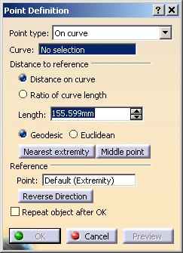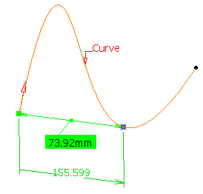
图 1-5 图 1-6
（4）可以选择一点填入Reference中的Point文本框，作为参考点的位置，默认是端点。也可以在Point文本框中右击，在弹出的快捷菜单中选择相关项目，如图1-7所示是用作为参考点的情况。
（5）单击 按钮，把离鼠标最近的曲线端点作为生成的点。单击按钮，把曲线的中点作为生成点。
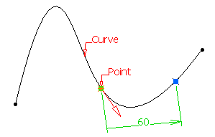
图 1-7
（6）在图形中单击红色箭头，或者在对话框中单击 按钮，可以改变曲线的方向。
（7）选中复选框，可以在参考点和生成点中间生成若干等距点。单击OK按钮后，弹出Points & Planes Repetition对话框。在对话框中，在Instance文本框中输入重复的点数，如图1-8所示，Point所指的点是以曲线的一个端点为参考点生成的点，现在作为生成等距点的参考点，在Point所指的点和端点之间生成了5个等距的点。
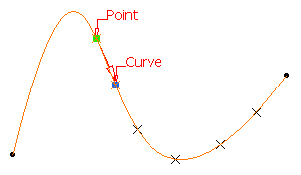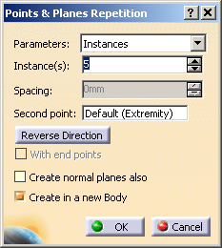
图 1-8
（8）如果在Points & Planes Repetition对话框中，将参数Parameters选择为Instance & spacing，在Spacing设置点的间距，那么等距点的起始位置将从在Point Definition对话框中生成的点开始，如图1-9所示。
（9）如果在Points & Planes Repetition对话框中选中复选框，那么在生成点的同时，也生成了曲线在各点处的法平面，如图1-10所示。

1.1.1.3 圆心
（1）在Point Definition对话框中，在Point type下拉列表框中选择Circle center。
（2）选择圆或者圆弧填入Circle文本框中，可以是草图上的圆，实体上的边线圆，或者圆弧、圆，如图1-11所示。
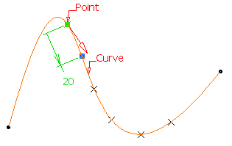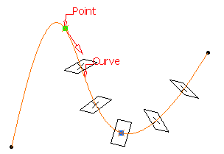
图 1-9 图 1-10
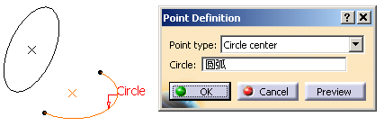
图 1-11
（3）可以选择椭圆或者椭圆边线，也可以选择圆弧，如图1-12所示。
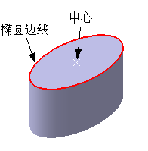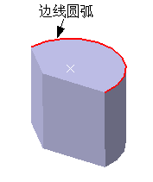
图 1-12

1.1.1.4 曲线切点
（1）在Point Definition对话框中，在Point type下拉列表框中选择Tangent on curve，对话框如图1-13所示。
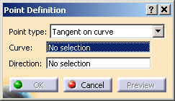
图 1-13
（2）选择曲线填入Curve文本框中，选择一条直线填入Direction文本框中作为曲线的切线。系统自动求取曲线和直线的切点，切点位于曲线上，如图1-14所示。
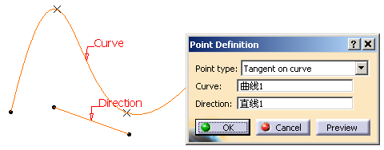
图 1-14
（3）单击OK按钮，如果直线和曲线存在多个切点，那么系统会弹出如图1-15所示的对话框，询问需要保留所有切点，还是只需保留一个合适的点。单击No按钮，保留所有切点，单击Yes按钮，系统弹出Near Definition对话框，如图1-16所示，要求用户选择一个存在的参考元素，让系统判断需要保留哪个切点。
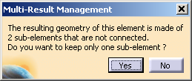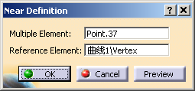
图 1-15 图 1-16

1.1.1.5 中间点
（1）在Point Definition对话框中，在Point type下拉列表框中选择Between，对话框如图1-17所示。
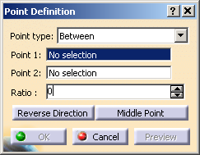
图 1-17
（2）选择两点，分别填入Point 1、Point 2文本框中，并设置Ratio值，确定点相对于Point 1、Point 2的位置，如图1-18所示。
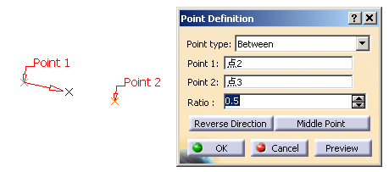
图 1-18
（3）Ratio的值是生成的点到Point 1的距离除以Point 1到Point 2之间的距离的值。如果Ratio>1，那么生成的点位于Point 2之外。如果Ratio<0，那么生成的点位于Point 1之外，如图1-19所示。
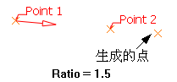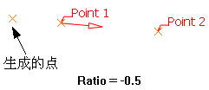
图 1-19
（4）单击 按钮可以改变起点，单击 按钮，生成中点，也就是Ratio＝0.5的情况。

1.1.1.6 平面上的点
（1）在Point Definition对话框中，在Point type下拉列表框中选择On plane，对话框如图1-20所示。
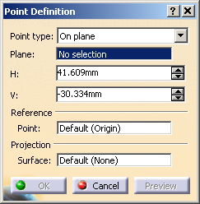
图 1-20
（2）选择一个平面填入Plane文本框中作为参考平面。
（3）用鼠标确定点的位置或者在H、V文本框中确定点的坐标，如图1-21所示。
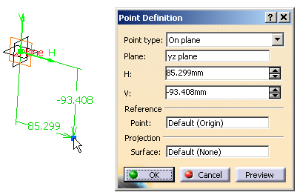
图 1-21
（4）默认的参考点是所选平面的原点，可以选择一点填入Reference选项区域中的 Point文本框中作为参考点，如图1-22所示。
（5）可以在Projection选项区域中的Surface文本框中填入一个曲面，使在平面上生成的点投影到曲面上，如图1-23所示。
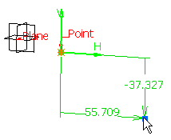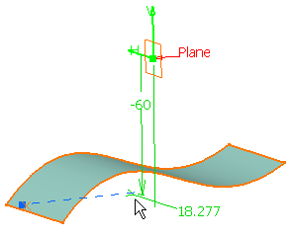
图 1-22 图 1-23

1.1.1.7 曲面上的点
（1）在Point Definition对话框中，在Point type下拉列表框中选择On surface，对话框如图1-24所示。
（2）选择一个曲面填入Surface文本框中，用鼠标在曲面上单击确定一点，如图1-25 所示。
（3）可以指定一个方向填入Direction文本框中，如图1-26所示。
（4）可以选择曲面上的一点作为参考点，默认的参考点是曲面的中心。
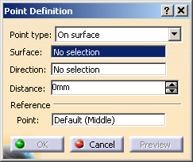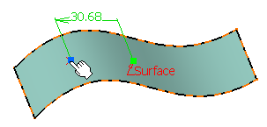
图 1-24 图 1-25

1.1.1.8 等距点
等距点功能，是在曲线上以其上的一点作为起始参考点，在曲线上生成若干等距的点，并可以过这些点生成垂直于曲线的平面。
（1）在Wireframe工具栏中单击“等距点”按钮，弹出如图1-27所示的对话框。
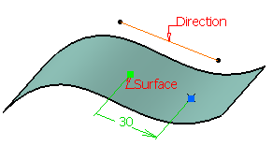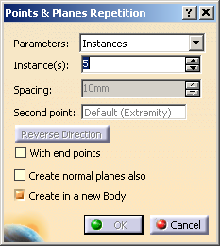
图 1-26 图 1-27
（2）选择一条曲线或者曲线上的一点。如果选择曲线，那么生成的等距点是以曲线的两个端点作为边界的。这里选择。
（3）在Instance文本框中设置等距点的个数。如果选中复选框，设置的等距点个数包括曲线的两个端点，如图1-28所示。
（4）如果不选择曲线，而选择一个用1.1.1.2节中所述方法建立的曲线上的点，那么可以在Parameters下拉列表框中选择一种参数的设置方法：Instances是通过设置从参考点到曲线的一个端点中等分的点数，如图1-29所示；Instance & Spacing是通过设置从参考点开始的等距点个数以及点的距离，如图1-30所示。
（5）如果需要在生成的等距点上建立曲线的垂直平面，那么在对话框中选中复选框。如果需要将生成的点以及平面放置在一个组中，选中复选框。
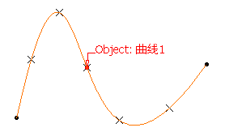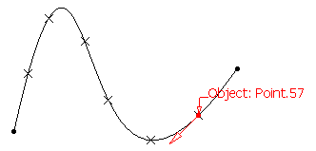
图 1-28 图 1-29
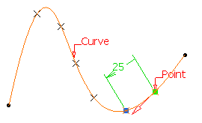
图 1-30

1.1.2 直线
建立直线（Line）的方法有：两点直线、起点和方向、与曲线成一定角度、曲线的切线、平面法线、角平分线等。打开附带光盘中“第1章创成式曲面设计”目录下的文件Line.CATPart，如图1-31所示。
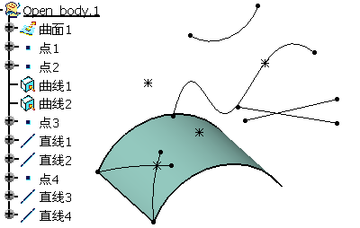
图 1-31

1.1.2.1 两点直线
（1）在Wireframe工具栏中单击“直线”按钮，弹出Line Definition对话框，选择Point-Point方式，如图1-32所示。
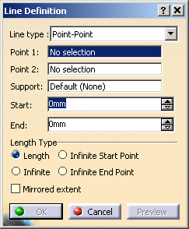
图 1-32
（2）选择两点填入Point 1和Point 2文本框中，作为直线的起点和终点，构成了直线的方向。如果选中单选按钮，可以在Start和End文本框设置起点和终点向外延伸的距离。这里选择和作为起点和终点，如图1-33所示。
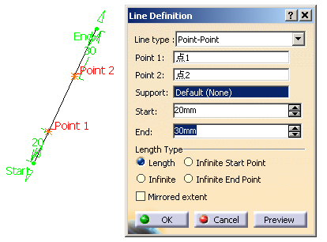
图 1-33
（3）可以指定一个支持曲面填入Support文本框中，那么生成的“直线”将在曲面上。这里选择填入Support文本框中，结果如图1-34所示。
（4）如果选中单选按钮，那么直线将以起点向外无限延伸。如果选中单选按钮，那么直线将以终点向外无限延伸。如果选中单选按钮，那么直线将以两个端点向外无限延伸。
（5）选中复选框，可以在端点两侧对称延伸。

1.1.2.2 起点和方向
（1）在Line Definition对话框中选择Point-Direction，对话框如图1-35所示。
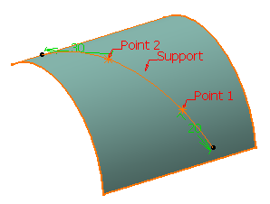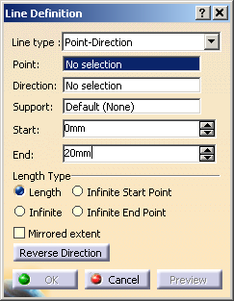
图 1-34 图 1-35
（2）选择一点填入Point文本框中，作为直线的起点。
（3）选择一个参考元素填入Direction文本框中，确定直线的方向，可以是直线或者平面。这里选择作为直线的起点，选择作为方向。
（4） 在Start和End文本框中填入相应数值，确定直线的起始位置和终止位置，如图1-36所示。
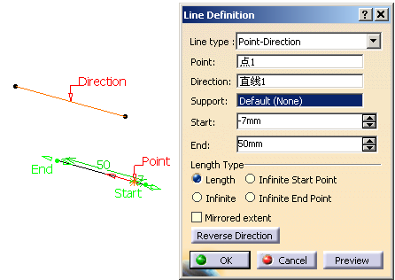
图 1-36
（5）可以指定直线的支持曲面。生成的直线将位于曲面上，实际上是曲线。这里选择作为支持面，结果如图1-37所示。
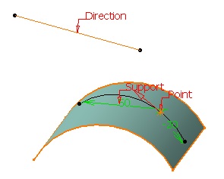
图 1-37

1.1.2.3 曲线的切线
（1）在Line Definition对话框中，选择Tangent to curve，对话框如图1-38所示。
（2）选择一条曲线填入Curve文本框中，这里选择。
（3）选择一点，作为切线的起点填入Element 2文本框中。这里选择“”作为直线起点。
（4）如果在Tangency options选项区域中，在Type下拉列表框中选择Mono-Tangent，则表示以Element 2中所选择的点为起点，以该点投影到曲线上的点所在的曲线斜率为方向生成直线，如图1-39所示。
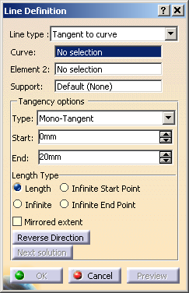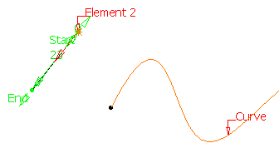
图 1-38 图 1-39
（5）如果在Type下拉列表框中选择Bitangent，则表示生成以Element 2中所选的点为起点，到曲线的切线。这种情况可能会出现多条切线，可以单击Next solution按钮选择需要保留的切线，如图1-40所示。
（6）如果Element 2文本框中选择的元素也是曲线，结果将是两条曲线的公切线。选择填入Element 2文本框中，如图1-41所示。
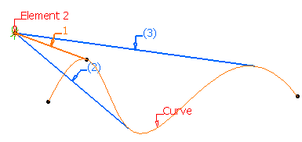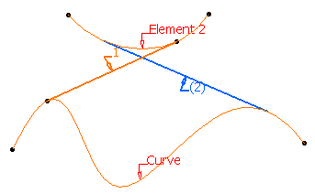
图 1-40 图 1-41
图 1-83

